Katedra za automatiku

PISMENI ISPIT IZ PREDMETA SISTEMI AUTOMATSKOG UPRAVLJANJA
održan 12.10.2006. godine

- Sistem je opisan funkcijom povratnog prenosa 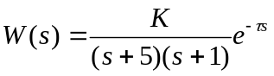. Odrediti pojačanje , pri 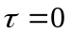, tako da pretek faze sistema bude 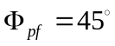, te skicirati Bodeove dijagrame za navedeni slučaj. Koliki je pretek faze ako je kašnjenje 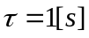.
- Funkcija prenosa sistema u otvorenoj sprezi je data sa 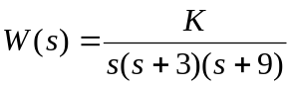.
Skicirati GMK navedenog sistema, te odrediti vrijednosti pojačanja , tako da vrijeme smirenja sistema bude 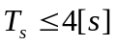. Za dobijene vrijednosti pojačanja, odrediti brzinsku konstantu sistema. Da li postoji pojačanje za koje sistem zadovoljava naprijed postavljeni zahtjev za vremenom smirenja i zahtjev da je koeficijent relativnog prigušenja para dominantnih konjugovano kompleksnih polova 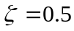. Obavezno obrazložiti ponuđeni odgovor.

3. Sistem je opisan funkcijom povratnog prenosa 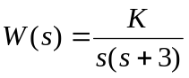. Za posmatrani sistem, projektovati kaskadni kompenzator, metodom GMK, tako da kompenzovani sistem ispuni slijedeće zahtjeve:
  - koeficijent relativnog prigušenja je 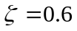
  - vrijeme smirenja sistema je 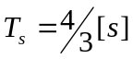
  - brzinska konstanta sistema je 